成绩

程序设计基础实训报告

学号： 18100140316

姓名： 孔伟恒

设计题目（一）： 进制转换
题目：输入一个十进制数N，将它转换成R进制数输出。
输入数据包含多个测试实例，每个测试实例包含两个整数N(32位整)和R（2<=R<=16, R<>10）。
为每个测试实例输出转换后的数，每个输出占一行。如果R大于10，则对应的数字规则参考16进制（比如，10用
技术手段：
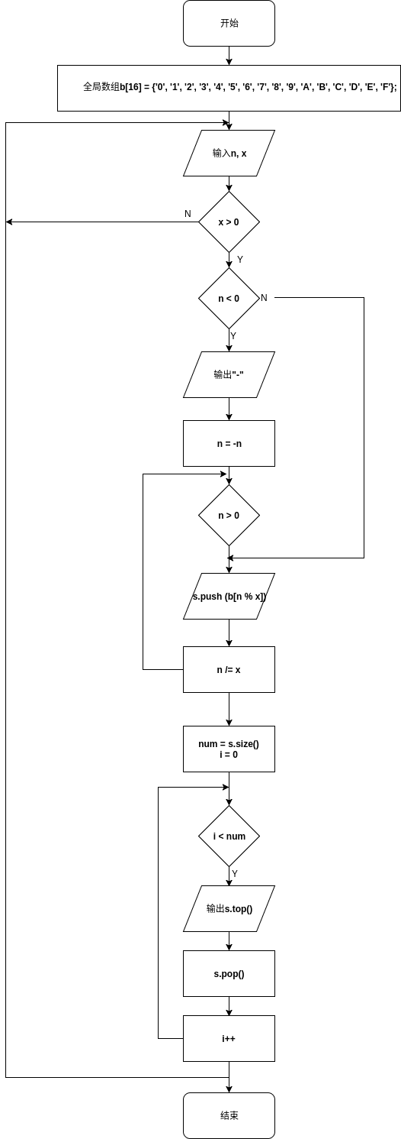
实现过程：
#include <iostream>
#include <stack>

char b[16] = {'0', '1', '2', '3', '4', '5', '6', '7', '8', '9', 'A', 'B', 'C', 'D', 'E', 'F'};

using namespace std;

stack <char> s;

int main() {
int n, x;
while (cin >> n >> x && x) {
if (n < 0) {
cout << "-";
n = -n;
}
while (n) {
s.push(b[n % x]);
n /= x;
}
int num = s.size();
for (int i = 0; i < num; i++) {
cout << s.top() ;
s.pop();
}
cout << endl;
}
return 0;
}

设计结论：
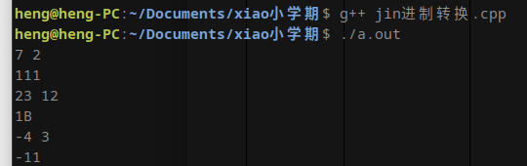

设计题目（二）： 蟠桃记
题目：
悟空偷吃蟠桃，第一天吃掉桃子总数一半多一个，第二天又将剩下的桃子吃掉一半多一个，以后每天吃掉前一天剩下的一半多一个，到第n天准备吃的时候只剩下一个桃子。聪明的你，请帮悟空算一下，它第一天开始吃的时候桃子一共有多少个呢？
技术手段：
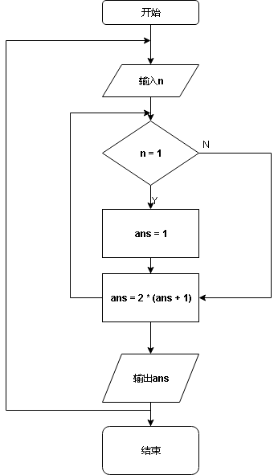
实现过程：
#include <iostream>
using namespace std;

int ans (int n) {
int ans = 1;
if (n == 1) {
return 1;
} else {
while (--n) {
ans = 2 * (ans + 1) ;
}
return ans;;
}
}

int main() {
int n;
while (cin >> n) {
cout << ans (n) << endl;
}
return 0;
}
设计结论：
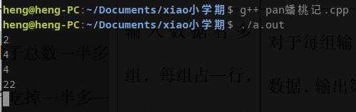

设计题目（三）： 超级楼梯
题目：
有一楼梯共M级，刚开始时你在第一级，若每次只能跨上一级或二级，要走上第M级，共有多少种走法？
技术手段：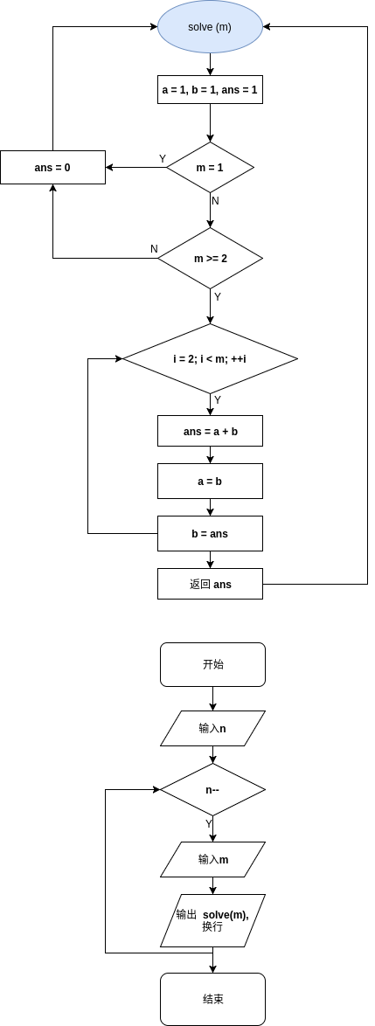

实现过程：
#include <iostream>
#include <cstdlib>
#include <cstring>
#include <cstdlib>
using namespace std;

int solve (int m) {
int a = 1, b = 1, ans = 1;
if (m == 1) return ans = 0;
else if (m >= 2) {
for (int i = 2; i < m; ++i) {
ans = a + b;
a = b;
b = ans;
}
return ans;
}
}

int main() {
int n, m;
cin >> n;
while (n--) {
cin >> m;
cout << solve(m) << endl;
}

return 0;
}

设计结论：
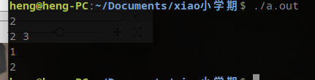

设计题目（四）： 偶数求和
题目：
有一个长度为n(n<=100)的数列，该数列定义为从2开始的递增有序偶数，现在要求你按照顺序每m个数求出一个平均值，如果最后不足m个，则以实际数量求平均值。编程输出该平均值序列。
技术手段：
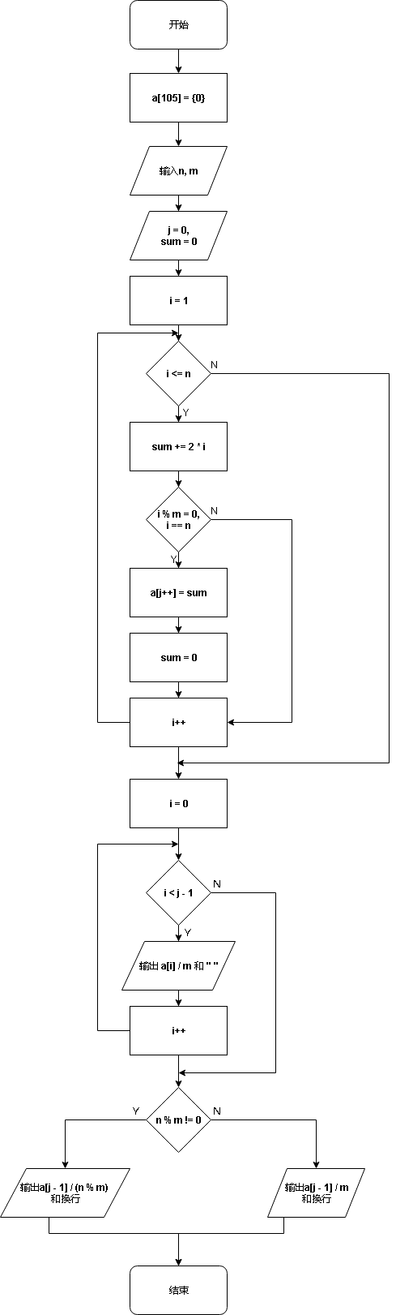

实现过程：
#include <iostream>
#include <cstdlib>
#include <cstring>
#include <cstdlib>
using namespace std;

int a[105] = {0};

int main() {
int n, m;
while (cin >> n >> m) {

int j = 0, sum = 0;
for (int i = 1; i <= n; i++) {
sum += 2 * i;
if (i % m == 0 || i == n) {
a[j++] = sum;
sum = 0;
}
}
for(int i = 0; i < j - 1; i++) {
cout << a[i] / m << " ";
}
if (n % m != 0) {
cout << a[j - 1] / (n % m) << endl;;
} else {
cout << a[j - 1] / m << endl;
}
}
return 0;
}
设计结论：
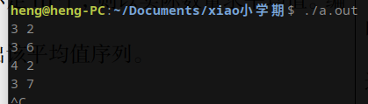

设计题目（五）： 月之数
题目：
当寒月还在读大一的时候，发现了神奇的二进制数。如果一个正整数m表示成二进制，它的位数为n（不包含前导0），寒月称它为一个n二进制数。所有的n二进制数中，1的总个数被称为n对应的月之数。
例如，3二进制数总共有4个，分别是4（100）、5（101）、6（110）、7（111），他们中1的个数一共是1＋2＋2＋3=8，所以3对应的月之数就是8。
技术手段：
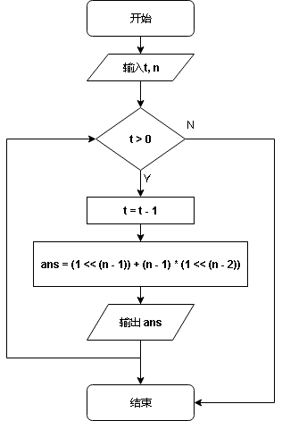
实现过程：
#include <iostream>
#include <cstdlib>
#include <cstring>
#include <cstdlib>
#include <cmath>
using namespace std;

int solve (int n) {
return (1 << (n - 1)) + (n - 1) * (1 << (n - 2));
}

int main() {
int t, n;
cin >> t;
while (t--) {
cin >> n;
cout << solve(n) << endl;
}
return 0;
}

设计结论：
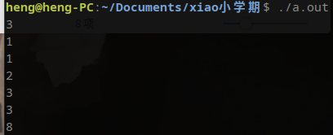

设计题目（六）： 折半查找
题目：
输入一组有序数列，判断待查数据n是否在数列中。折半查找要求首先确定区间中点，然后将待查的数据n与中点数据比较：若相等，则查找成功并返回此位置，否则根据n值与中点数据数值大小关系确定新的查找区间，继续折半查找，直到判断出n数据在数列中（Yes）或不在数列中（No）。
技术手段：
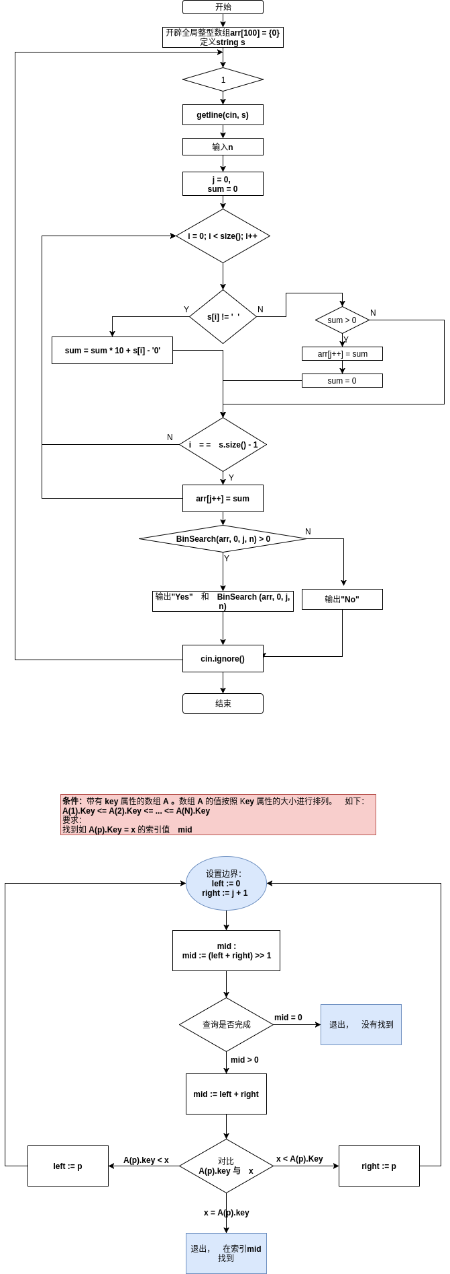
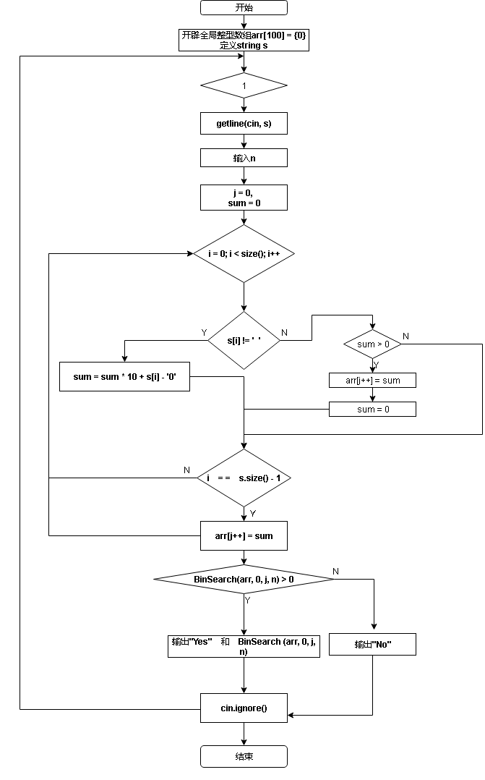
实现过程：
#include <iostream>
#include <cstdlib>
#include <cstring>
#include <cstdlib>
using namespace std;

int arr[100] = {0};
string s;

int BinSearch (int *arr, int left, int right, int val) {
while (left <= right) {
int mid = (left + right) >> 1;
if (arr[mid] > val) right = mid - 1;
else if (arr[mid] < val) left = mid + 1;
else return mid + 1;
}
return -1;
}

void solve () {
int n;
while (1) {
getline (cin, s);
cin >> n;
int j = 0, sum = 0;
for (int i = 0; i < s.size(); i++) {
if(s[i] != ' ') {
sum = sum * 10 + s[i] - '0';
} else {
if (sum) {
arr[j++] = sum;
sum = 0;
}
}
if(i == s.size() - 1) arr[j++] = sum;
}
if (BinSearch (arr, 0, j, n) > 0) {
cout << "Yes" << " " << BinSearch (arr, 0, j, n) << endl;
} else {
cout << "No" << endl;
}
cin.ignore();
}
}

int main() {

solve();

return 0;
}

设计结论：
